гп032410 Петли динамические Leco-IT Pro
gp032410 Dynamic rings Leco-IT Pro

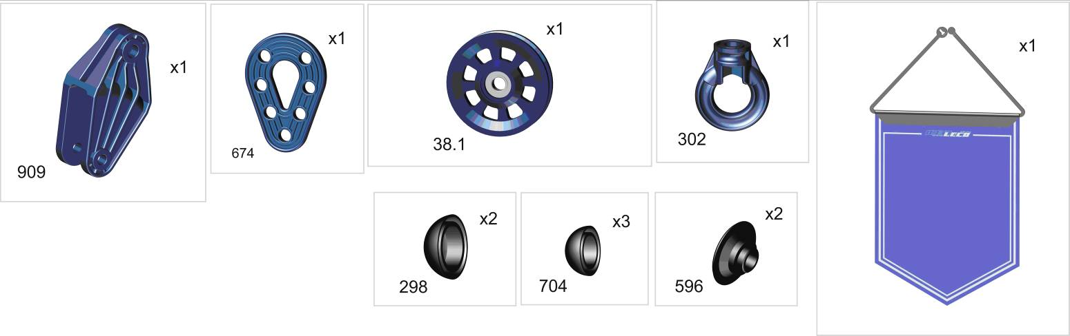

Пакет 1
Пакет 2

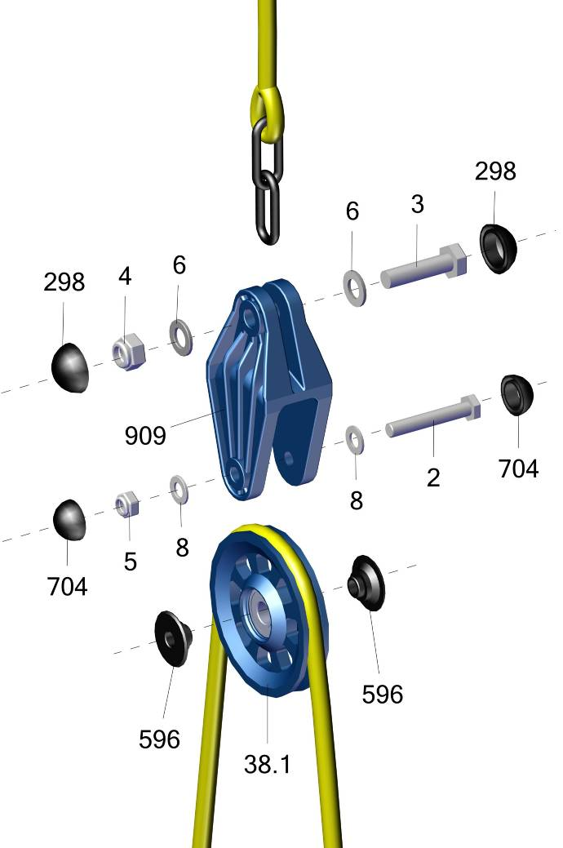

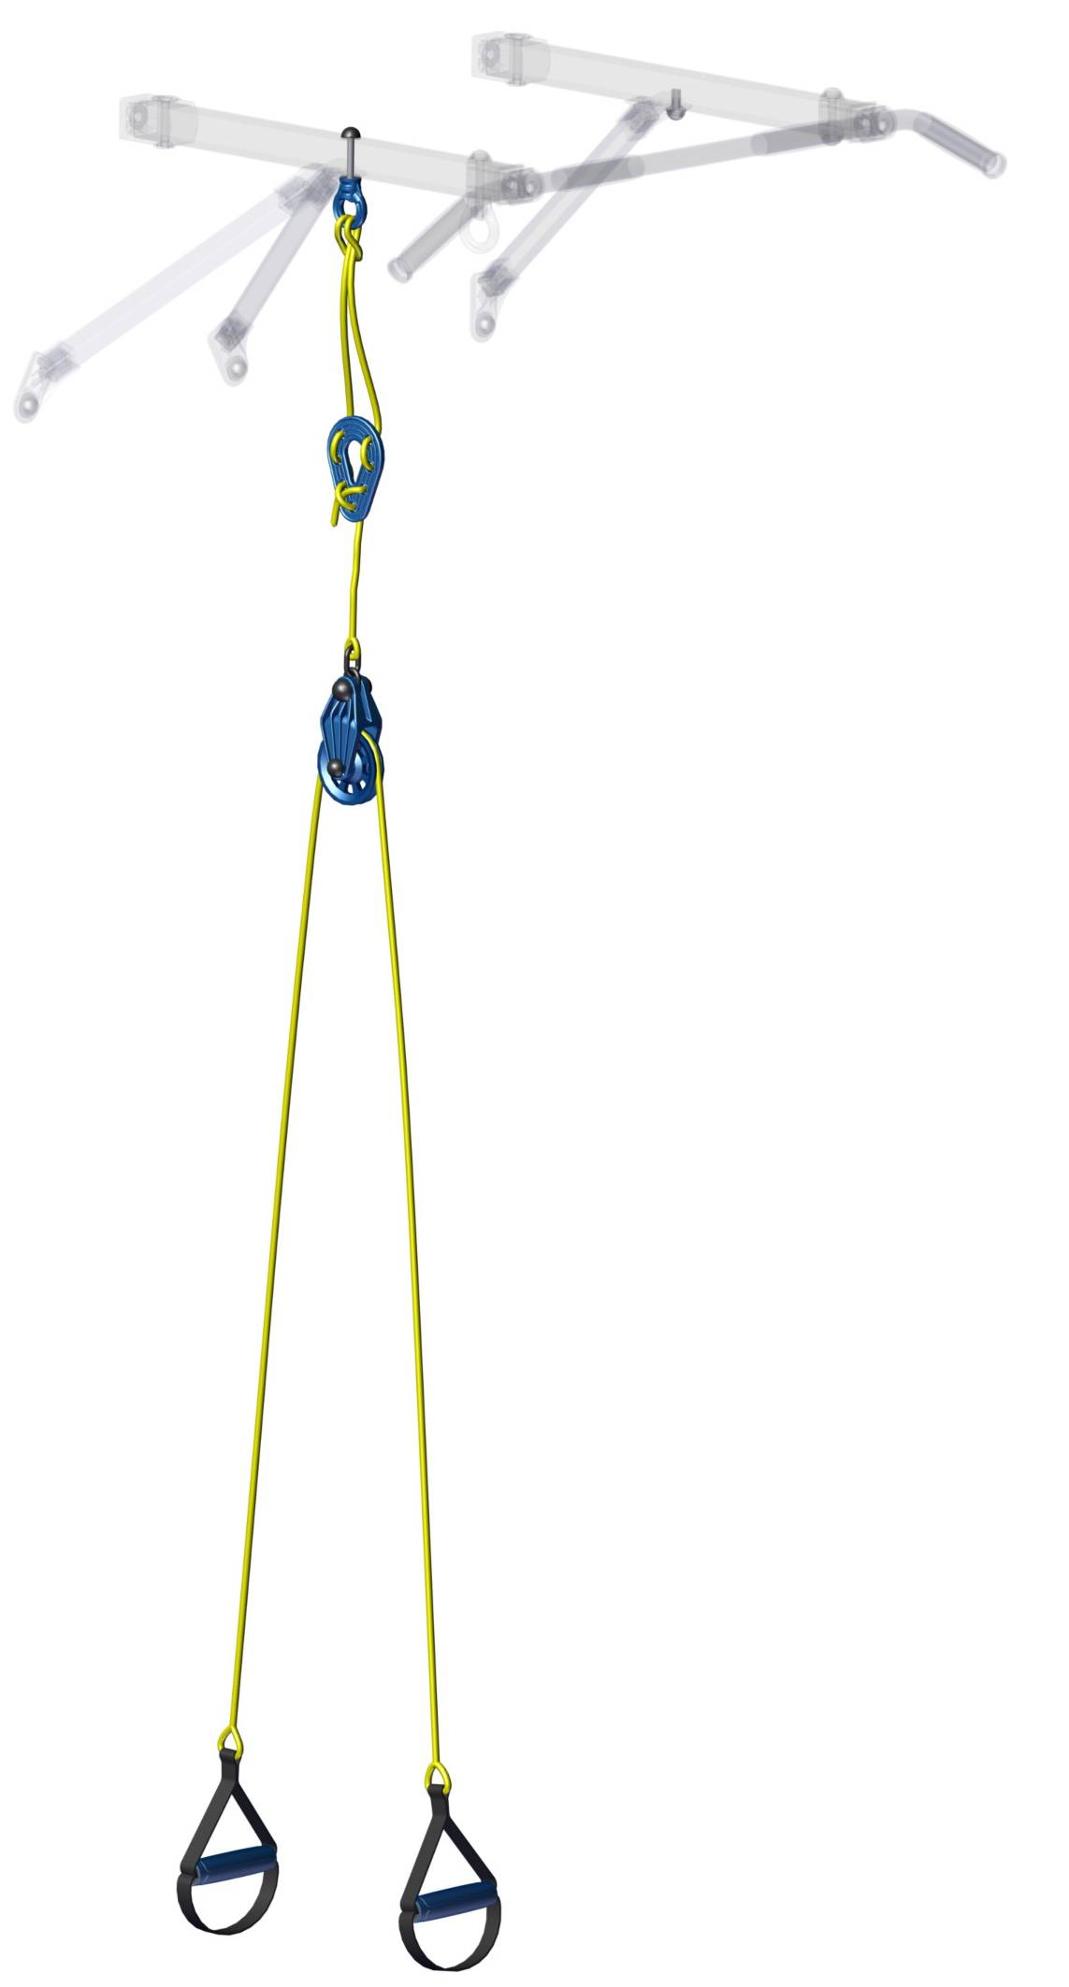
Адрес:
Фабрика спортивных изделий ЛЕКО,
Россия, 141830, Московская область, Дмитровский район, с.Синьково

Address: Post code: 141830
Leco Sports Equipment Factory, Sinkovo, Dmitrov District, Moscow region, Russia.

Заводской номер партии______________Batch:

ФИО упаковщика___________________Packer:

Дата упаковки___________________Packed on:

ФИО контролера ОТК_______________QC ID:

input.doc)02.11.18
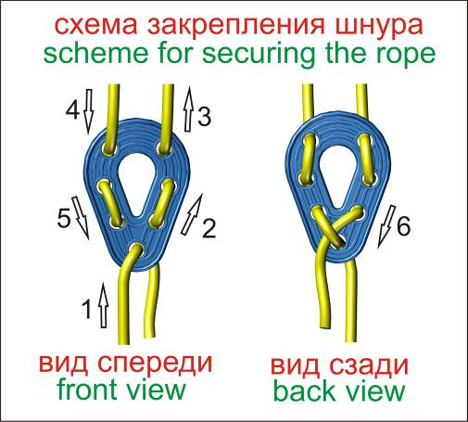
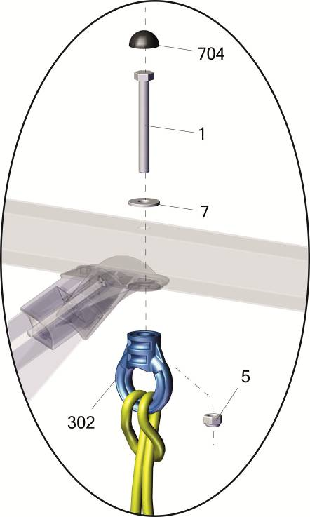
Фабрика Леко осуществляет очень строгий контроль комплектации, отсутствие детали крайне маловероятно.
Однако, в случае пересорта или отсутствия пластиковой детали или метизов (болтов, винтов, гаек и шайб), сфотографируйте выкладку пластиковых деталей и метизов и вышлите фото на адрес службы техподдержки Леко stpleco@gmail.com. Также сфотографируйте и вышлите фото штампа с последней страницы инструкции по сборке, где указан номер комплектовщика и другие необходимые данные.

